Краснодарский край. Муниципальное образование город Армавир
Муниципальное бюджетное общеобразовательное учреждение - средняя общеобразовательная школа №2

Номинация «Исследуем и сохраняем»

Индивидуальный проект на тему:
«Привлечение зимующих птиц в лесной массив, как биологический метод защиты леса от вредителей»

Автор проекта :
Харламов Александр Александрович - учащийся 10а МБОУ-СОШ №2,обучающийся МБУ ДО ДДЮТ.

Руководитель проекта: Кановка Наталия Яковлевна.
учитель биологии и химии, МБОУ - СОШ №2

Армавир, 2024
СОДЕРЖАНИЕ

I.ВВЕДЕНИЕ………………………………………………………...3
1.1. Актуальность проекта……………………………………..…...4
1.2.Паспорт проекта…………………………………………………..4
1.3.Механизм реализации проекта………………………………...…5
1.4.Этапы реализации проекта……………………………………….6
1.5..Достигнутые результаты проекта………………………. ……..7 II. ОСНОВНАЯ ЧАСТЬ……………………………………………..…8
2.1. Практическая часть………………………………………………8
2.1.1. Создание искусственных гнездовий для птиц……………….8
2.2.2. Выбор технологии изготовления изделий и расчет
материальных затрат…………………………………………………..10
2.2.3. Размещение искусственных гнездовий в лесу………..…….11
2.2.4. Привлечение птиц в лесной массив………………………….12
2.2.5. Описание зимующих птиц Прикубанского леса………..…..13
III.ЗАКЛЮЧЕНИЕ………………………………………………….... 20
IV. СПИСОК ИСПОЛЬЗОВАННОЙ ЛИТЕРАТУРЫ………….......22 V.ПРИЛОЖЕНИЯ………………………………………………..….....23

I. ВВЕДЕНИЕ

Лес – это сложное сочетание деревьев, а также большое количество других жизненных форм растений, которые значительно различаются размерами, строением, размножением, типом питания. Лес оказывает огромное влияние на биосферу, так как это мощный поставщик кислорода. Он улучшает микроклимат, смягчает резкие колебания и перепады температуры, предохраняет почву от замерзания, улучшает водно-воздушный режим почв. Основные проблемы лесов- это вырубки, пожары и насекомые - вредители..
Эта проблема не обошла стороной и Прикубанский лес. Поэтому необходимо стать на защиту леса. Правда пожаров в нашем лесу не наблюдалось. Немного пострадал наш лес от сильного бурелома, в результате чего повалено с корнями около десятка деревьев. На некоторых деревьях наблюдали появление короедов. Для дерева эти жуки опасны, и надёжных способов борьбы с ними не найдено. Основная мера - рубка всех зараженных короедом деревьев до вылета из куколок жуков и, главное, ошкуривание стволов и сжигание коры и сучьев. Но это, собственно, даже не мера борьбы, а средство, препятствующее дальнейшему распространению вредителя[9].
Действенной мерой борьбы может быть использование насекомоядных птиц и в первую очередь дятлов. Неоценимую помощь в защите лесных богатств нам могут оказать насекомоядные птицы и мелкие пернатые хищники. Они являются самыми подвижными естественными врагами вредных насекомых, уничтожая их на различных стадиях развития в огромных количествах, особенно в период выкармливания своих прожорливых птенцов.
Значительную пользу лесу приносят птицы: синицы, дятлы, скворцы, пищухи, кукушки, поползни, иволги, дрозды и многие другие. Ласточки, чижи, щеглы, жаворонки и множество других птиц также кормятся насекомыми. Синица за сутки съедает столько насекомых, сколько весит сама. Птенцы некоторых насекомоядных птиц способны удвоить свой вес за 2-3 дня. Можно представить себе, сколько пользы принесут птицы, добывая различных насекомых для своих прожорливых птенцов.
Основным кормом скворцов в лесу являются непарный шелкопряд, златогузка, майский хрущ, пяденицы и многие другие вредители, которых эти птицы, появляясь стаями, нередко полностью уничтожают. Неоценимая польза птиц в лесу заключается в том, что они очищают его от насекомых, преимущественно вредных, причём, в летнее время это делают не только насекомоядные, но и так называемые зерноядные птицы, большинство которых выкармливает птенцов насекомыми.
Обучающиеся объединений: « Увлекательная метеорология» и «Природа и мы», проводят природоохранные мероприятия, тем самым на собственном примере показывают бережное отношение к лесу и её обитателям. Учащиеся заботятся о птицах, развешивают гнездовья, ведут разъяснительную работу о значении птиц для леса и человека. Ребята убеждены в том, что важно не только охранять наших пернатых друзей, но и привлекать их в лес, парки, скверы.
Поэтому, с целью защиты леса от вредителей, в рамках проектной деятельности я решил провести работу по привлечению дуплогнёздных птиц в Прикубанский лес.
1.1. Актуальность проекта

За счёт природных ландшафтов человек, все больше и больше увеличивает сельскохозяйственные угодья. Распахиваются все более или менее пригодные земли, вследствие чего исчезают естественные степные территории. Для увеличения площади пахотных земель вырубаются леса. Всё это отрицательно сказывается на биоразнообразии территорий. Сложные естественные биоценозы превращаются в упрощенные агроценозы с минимальным количеством представителей флоры и фауны.
В настоящее время остро стоит проблема защиты лесов. Немаловажной темой для разговоров в теме экологии может стать и тема птиц. А ведь птицы имеют огромное значение для леса и людей и чем их больше, тем лучше. Поэтому люди должны стараться сделать все возможное, чтобы птицы не улетали с мест их нынешнего обитания.
Мой проект играет важную роль для информирования населения о том, как сберечь и защитить лес. Одна кормушка может спасти до 50 птиц в зимнюю стужу. Проведённые нами исследования по защите леса будут способствовать тому, чтобы учащиеся и население микрорайона увидели и почувствовали красоту природы, задумались о роли человека в природном сообществе, о разумном использовании природных богатств, их охране и приумножении.

1.2. Паспорт проекта

Индивидуальный проект: «Привлечение птиц в Прикубанский лес».
Автор проекта: Харламов Александр Александрович 04.05.2007 г.р., адрес: г. Армавир, пер. Фрунзе 19, моб.тел.8 958543-53-53, emal-sanya.xarlamov.66@mail.ru , ссылка на ВК: https://vk.com/h_alexandr.
https://vk.com/wall-141622046_15598.
Руководитель проекта: Кановка Наталия Яковлевна - учитель биологии и химии МБОУ – СОШ №2.
Цель проекта: использование искусственных гнездовий и кормушек для привлечения птиц в Прикубанский лес, как метод биологической защиты лесного массива от вредителей и болезней.
Задачи проекта:
1.Развить умения и навыки работы с различными источниками информации, применять полученные теоретические знания на практике;
2.Изготовить и развесить искусственные гнездовья и кормушки для птиц;
3. Подкормка и забота о птицах в зимний период.
4.Научиться наблюдать за объектами живой и неживой природы.
5.Провести наблюдение за поведением птиц и оценить их значимость для лесного хозяйства;
6.Изучить видовой состав зимующих птиц Прикубанского леса;
Методы исследования: наблюдение, сравнение, обобщение, анализ полученных результатов.
Целевая аудитория проекта: учащиеся 1-11 классов и учителя-предметники, жители микрорайона.
Место проведения: Краснодарский край, город Армавир, Прикубанский лес.
Сроки проведения: с 5 сентября 2022 года по 25декабрь 2025 года.
Объект исследования: зимующие птицы.
Предмет исследования: птицы в зимний период.
Режим использования: на протяжении трёх лет.
География проекта.
Наше учреждение находится на левом берегу главной водной артерии Краснодарского края, на расстоянии 800 метров от места слияния реки Кубань и реки Уруп. Этот уникальный экологический уголок природы дает нам возможность понять, как тесен мир флоры и фауны. В районе слияния этих двух рек, по лесным массивам смешанного леса вдоль берега проходит экологическая тропа. Занимая незначительную площадь, около 100 га, по сравнению с общей площадью лесов Кубани, Прикубанский лес является своеобразным учебным «кабинетом» в природных условиях.
Устье реки Уруп впадает в реку Кубань и имеет ширину 60 метров. Оба берега низкие и имеют укрепления. В прибрежной зоне этих рек расположен смешанный лес, который требует внимания и защиты.

1.3. Механизм реализации проекта.

Идея привлечь как можно больше птиц в Прикубанский лес у меня возникла не случайно. Часто бывая на экскурсии в живописном уголке природы, я заметил, что на лесном участке много старых деревьев. На некоторых из них неоднократно замечали лекаря леса - дятла, который усердно лечил деревья. Почти каждое из возрастных деревьев имели дупла естественного происхождения и мастерски выдолблены трудолюбивым дятлом. А если есть дупла, значит в лесу могут обитать дуплогнёздные птицы: дятел, синица, пищуха, мухоловка, скворец, воробей, поползень и другие.
Птицы приносят пользу и радость, ведь они сохраняют зелёные насаждения от вредителей и болезней. За сезон одна птица спасает до 10 деревьев, непозволив размножаться вредителям в стволах деревьев
Кроме того, поедая семена сорняков, вредных насекомых и грызунов, птицы уменьшают их численность и таким образом приносят пользу. Птицы дороги нам и тем, что они - часть родной природы. Они красивы, подвижны, а их звонкие и мелодичные песни оживляют наши леса, поля и сады.
Пернатые друзья своими звонкими песнями часто напоминают нам о том, что они нуждаются в нашей отзывчивости и помощи, нам просто необходимо помогать нашим крылатым помощникам, особенно зимой. Ведь птицы – обитатели и защитники леса. Они опыляют растения, способствуют распространению семян, а следовательно и расселению растений.
Наблюдения за птицами позволили выдвинуть гипотезу.
Гипотеза: установка искусственных гнездовий и кормушек, а также подкормка птиц зимой, способствует привлечению птиц в лесную зону и увеличение их численности. Что влечёт за собой надёжную биологическую защиту леса от вредителей.
Реализация проекта способствует охране птиц, через популяризацию норм поведения в природе. Моя работа имеет практическое значение. Она направлена на изучение и распространение опыта привлечения птиц в лесную зону, как биологического метода защиты леса от вредителей и болезней.
1.4.Этапы реализации проекта
- Подготовительно-организационный. Сентябрь 2022 г. Изучена литература о биологических методах защиты леса от вредителей лесов. Намечены мероприятия по сохранению и возобновлению лесного массива. Изучен видовой состав птиц обитающих в лесах, их поведение и внешний вид по атласу- определителю. Изучены голоса птиц. Проведён анализ проблем по созданию искусственных гнездовий для птиц. Намечены цели, определены задачи, объем и последовательность работ.
- Проектировочный. Октябрь 2022 г. Изучена литература по методике изготовления скворечников, гнездовий и кормушек для птиц, составлен общий план работы по их созданию, изучены чертежи гнездовий, найдены спонсоры в лице Союза молодых депутатов города Армавира.
- Поисково-исследовательский. Октябрь 2022 г. Исследована местность выбранного леса, где будут размещены гнездовья, скворечники и кормушки. Выявлены основные виды зимующих птиц, проведены наблюдения за поведением птиц, изучен видовой состав растительности леса. (Приложение 1,2,3)
- Практический. Ноябрь 2022 г. Подготовка материалов для создания скворечников. Изготовлены кормушки, скворечники, дуплянки и гнездовья для хищных птиц. Определены районы и места размещения искусственных гнездовий и кормушек в лесном массиве. Искусственные гнездовья и кормушки размещены по всему участку леса. Велось наблюдение за реакцией и поведением птиц. Наблюдение проводили в в 10.00 час. утра, 14.00 час. дня и в 17.00 час. (Приложение 4,5,6,7,8,9,10,11,12,13)
- Заключительный. Декабрь 2022 г. Подготовка проекта, сопровождение обучающихся на места нахождения гнездовий и наблюдение вместе с ними за птицами, фотографирование птиц. Итоги проекта были представлены школьному активу учащихся и родителей. На каждом этапе работы проект получил положительный отзыв. (Приложение 14,15,16)
- Перспективный. Декабрь 2025 г. В результате реализации проекта учащихся расширили свой кругозор о значении леса, познакомились с природоохранной деятельностью школьного лесничества. Ребята узнали о неоценимой пользе и значении птиц для человека и окружающей среды. Многие заинтересованность методикой изучения флоры и фауны лесных массивов и птиц. Наметили комплекс мероприятий направленных на защиту и сохранение природных ресурсов.

2.4.Достигнутые результаты проекта.
Качественные: С целью привлечения птиц в Прикубанский лес были изготовлены искусственные гнездовья: 25 скворечников, 12 дуплянок, 5 гнездовий для хищных птиц и 98 кормушек, оказана помощь птицам в зимний период для их выживания. Во время выполнения проекта изучены особенности поведения и гнездования птиц, а также видовое разнообразие зимующих птиц Краснодарского края. Учащиеся школы и их родители проявили активность в изготовлении гнездовий и кормушек, подкармливали птиц зимой. (Приложение 17).
Обучающиеся обьединения «Природа и мы», члены школьного лесничества «ЭКО» следили за тем, чтобы в птичьих кормушках зимой постоянно находился корм.
Количественные: привлечены социальные партнеры в лице родителей и общественных организаций, привлечение финансовых средств.
Привлечённые партнёры: Администрация МБОУ-СОШ №2, администрация МБУ ДО ДДЮТ.
Мультипликативность ( тиражируемость ) проекта:
- Статья в школьной экологической газете.
- Сайт МБОУ-СОШ№2. https://vk.com/wall-141622046_14770;
https://vk.com/school2_armavir;
https://vk.com/wall-141622046_15598.

II. ОСНОВНАЯ ЧАСТЬ
2.1. Практическая часть.
2.1.1. Создание искусственных гнездовий для птиц
Дуплянка
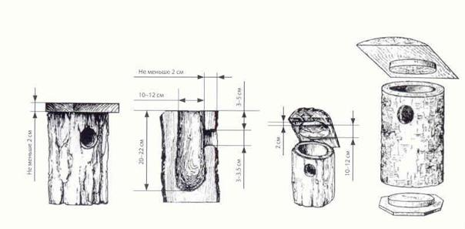
Плюсы дуплянки
- Дуплянка похожа на дупло дятла, где привыкли гнездиться птицы;
- Площадь дна, при тех же внешних размерах, у дуплянки больше;
- Потери тепла в цилиндрическом гнездовье будут значительно меньше;
- Такое гнездовье менее заметно на дереве и в лесу, что поможет в защите от хищников.
Последовательность изготовления дуплянки.
- Чтобы начать делать дуплянку нашли пенёк.
- Топором, пилой, зубилом выгребаем внутренности дуплянки.
- Дрелью с круглой насадкой делаем дупло диаметром 5 см..
- Накрываем сверху и снизу досточками и прибиваем их.(Приложение 4,5,6,7,)

Гнездовье для хищных птиц.

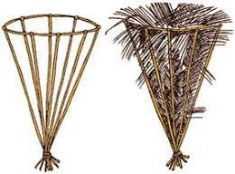
Последовательность строительства
1. Сплести каркас как для корзины, только без дна.
2. Все прутья связали в пучок.
3. Каркас перевернули и плотно набили мелкими веточками, соломой.
4. Сверху делаем углубление, в которое помещаем крупные перья, обрывки тряпок, клочки шерсти.
Особенности строения.
Для птиц среднего размера – канюков, коршунов и других – широкая сторона каркаса должна быть до 60 см в диаметре, для мелких – кобчика, пустельги – около 40 см.
Такие гнездовья привязывали к стволам деревьев на высоте 10-12 м недалеко от полян, опушек леса. На 100 гектаров насаждений повесили пять таких гнездовий[11].

Чертёж, размеры и изготовление скворечника.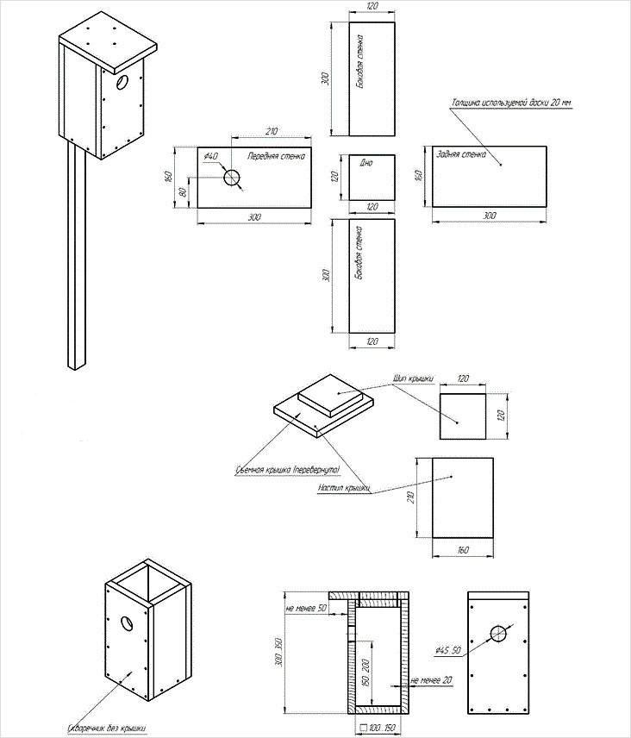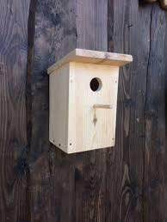
Особенности изготовления скворечника.
1.Домик обязательно должен быть деревянным с шершавыми поверхностями, чтобы птицы могли цепляться и не скользить.
2.Вешать скворечник нужно с наклоном вперед, чтобы птенцы могли выбраться из него.
3.Птичий домик лучше размещать на высоте от 5 до 8 метров.
4.Крышка скворечника должна сниматься, чтобы его можно было почистить, когда птицы покинут его.
5.Подходящий размер дна скворечника — 12 см, так птица сможет обогреть пространство внутри домика.
6.Красить и всячески украшать скворечники, вопреки ремесленными традициям, орнитологи не рекомендуют — это привлекает хищников.
7.Также орнитологи не сошлись во мнении о наличии у скворечника жердочки, так как некоторые считают, что это тоже дополнительное внимание для хищников [11].
Последовательность изготовления скворечника.
1. Соединяем между собой шесть досок в форму прямоугольника.
2. В одной из досок делаем отверстие равно 5см. в диаметре.
3. Прикрепляем жердочку.
4. Сзади скворечника прикрепляем длинную планку.

2.2.2. Выбор технологии изготовления изделий и экономический расчёт материальных затрат
При выборе технологии изготовления кормушек и гнездовий для птиц я остановился на ручной обработке древесины. Ниже представлены инструменты, которые я использовал при изготовлении изделий.

План производства изделий:
- Найти материалы и инструменты для выполнения кормушек и гнездовий для птиц.
- Выполнить чертежи проектных изделий, для удобной работы с материалами и понимания последовательности работы.
- Сделать гнездовья (дуплянки, гнездовья для хищных птиц, скворечники).
- Сделать кормушки для привлечения и подкормки зимующих птиц
- Купить подкормку для птиц (семечки подсолнуха и тыквы, льна, кунжута.
- Семена крапивы собрать на окраине микрорайона.

Организация рабочего процесса:
- Выбор места для выполнения проектных изделий.
- Подбор периода времени для организации работы.
- Подготовка и объяснение основных задач и целей проекта группе помощи.
- Расчет необходимого материала для изготовления изделий.
- Закупка материала для изготовления изделий.
- Покупка подкормки для птиц.
- Сборка кормушек и гнездовий.

Описание изделий:
- Дуплянки ( пеньки, 2 доски,18 гвоздей, проволока, бечевка, скотч).
- Скворечники (6 досок, 14 гвоздей, бечевка, проволока).
- Гнездовья хищных птиц (10 средних деревянных прутьев, солома, бечевка).
- Кормушки зеленые (2 доски, 200 г. гвоздей, проволока).
- Кормушка из пятилитровой бутылки( 10 бутылок, бечевка).
- Кормушки неокрашенные (3 доски, 200г. гвоздей, проволока).

Используемые инструменты для работы:
- Молоток.
- Дрель-шуруповёрт.
- Ножовка по дереву.
- Плоскогубцы.
- Зубило.

Смета на выполнение работ
- Пеньки (500 рублей).
- Доска (5 метров, 1000 рублей).
- Гвозди (550 рублей).
- Бечевка (20 метров, 300 рублей).
- Проволока (5 метров, 100 рублей)
- Наждачная бумага ( 327 рублей)
Всего затрачено: 2777 рублей

2.2.3. Размещение искусственных гнездовий в лесу.

Количество и типы гнездовий, вывешиваемых на единицу площади насаждения, определяли характером лесонасаждений, их географическим положением и степенью ожидаемого повреждения тем или иным вредителем. В зависимости от этих показателей определяли виды птиц, которых желательно привлечь.
Каждая пара птиц в лесу занимает определённый участок, размеры которого зависят в первую очередь от биологических особенностей вида, а также от наличия корма в насаждении, удобных мест гнездований и укрытий.
Для дуплогнёздников мы развешивали гнездовья на древостоях.(Приложение 8,9,10,11).
В очагах массового размножения вредителей леса, птицы селятся ближе пара к паре, чем вне очагов, однако их плотность и видовое разнообразие не всегда одинаковы даже в очаге одного и того же вредителя. Плотность всегда выше в средне- и малополнотных насаждениях, чем в высокополнотных. Плотность более высокая в старых насаждениях, чем в молодых насаждениях с подростом и подлеском.
В насаждениях с высокой полнотой гнездовья предпочтительнее развешивать у опушек, полян, вдоль просек и дорог.
Дуплянки и гнездовья для хищных птиц развешивали в ноябре 2022 года.( Приложение 12,13). В холодное время птицы в них ночуют, привыкают, а весной гнездятся. гнездовья развешивали зимой и в начале весны, до прилёта птиц с места зимовки. Синичники развешивали в апреле. Домики - скворечники вешали с небольшим наклоном в сторону летка, так как птицам и птенцам легко выбираться из такого гнезда. Для сравнения вешали скворечники с малым боковым наклоном. Птицы обживали их охотнее.

2.2.4. Привлечение птиц в лесной массив.

Искусственные гнездовья использовали для того, чтобы птицы не улетали с насиженных мест, а также с целью привлечения обширной группы дуплогнездящихся птиц. Направленно регулировали численность пар в гнездовый период, а оседлых даже после гнездования. Вывешивая искусственные гнездовья на небольшом расстоянии от естественных дуплянок, увеличивали плотность гнездящихся пар в несколько раз. Именно поэтому для защиты леса от вредных насекомых мы выбрали, главным образом, метод привлечения птиц-дуплогнёздников. Искусственные гнездовья привлекали птиц не только на гнездование, они им служили для ночлега и укрытия от непогоды. Это можно доказать тем, наибольшее число птиц можно было увидеть и услышать в районе размещения гнездовий в пасмурный день и непогоду. Успешность привлечения птиц и заселения ими искусственных гнездовий наблюдали в полной зависимости от надёжности дуплянок, времени и правильности их развешивания. Изготовленные из фанеры скворечники заселялись крайне редко. Быстро птицы облюбовали искусственные гнездовья, которые были прочными, изготовленные из досок скворечники, синичники и круглые дуплянки. Такие домики соответствовали нуждам привлекаемых птиц. После размещения в лесу искусственных гнездовий осенью мы заметили значительное увеличение численности синичек, воробьёв и поползней уже в феврале следующего года.

Зимняя подкормка птиц.
Зимняя подкормка пернатых значительно улучшила жизнь зимующих птиц. Некоторые птицы (синицы, поползни), скапливаясь у кормушек, довольствуясь подкормкой.( Приложение 14-15).
Зимняя подкормка рассчитана на привлечение и сохранение численности дуплогнёздных птиц. Кормом для них служили семена подсолнуха, орехов, арбузные и тыквенные семечки, семена льна, морковь.
Замечено, что сойки лакомились кормами из своих запасов, которые скрывали на деревьях, в дуплах, возле деревьев. Особенно часто запасливые сойки расклёвывали жёлуди, накапливая и пряча их в укромных местах. Дрозды полюбили ягоды калины. Воробьи охотно поедали просо, овёс, гречку.
Мы часто замечали, как воробьиные стаи и стайки синичек лакомились семенами сорняков крапивы, лебеды, репейника. Эти маленькие птички требуют особенной заботы в зимний период, так как у них происходит быстрый обмен веществ. Две трети принятой ими пищи идёт на поддержание температуры тела, поэтому птички потребляют очень много корма. Естественно зимой такие пернатые нуждаются в подкормке. Зимой световой день стремительно сокращается, поэтому и времени на поиски корма остаётся всё меньше, а также в морозы снижается время на активность. Учитывая всё это мы осознанно заботимся о птицах и понимаем целесообразность зимней подкормки.

2.2.5. Описание зимующих птиц Прикубанского леса.
№п./п.  Классификация  птиц | Гнездовья | Описание внешнего вида птиц | Фото птиц
№1  Вид:  Parus major (Синица большая)  Род:  Parus (Синицы)  Семейство:  Paridae (Синициевые) [12]. | Вьют гнезда в пустотах и дуплах деревьев, глубокихнишах,искус  ственных укрытиях.  Из естественных укрытий синицы предпочтение оказывают старым дуплам дятлов | Большая синица имеют блестяще-чёрную шапочку и галстук на шее, чисто белые щёчки,спина зеленоватая, а брюшко желтого цвета с чёрной продольной полосой, идущей от зоба к чёрному подхвостью. | 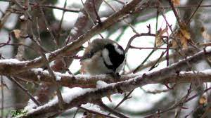
№2  Вид:  Passer domesticus (Воробей домовый или городской)  Род:  Passer (Воробьи)  Семейство:  Passeridae (Воробьиные) [12]. | Вьют гнезда чаще всего ближе к жилью человека, иногда на расстоянии от построек в норах. Стенках гнёзд крупных птиц,дуплах,скворечниках. Иногда воробьиные гнёзда можно встретить на ветках тополей и акаций. Осенью наблюдали большие воробьиные стаи. | Первый отличается наличием темно-серой шапочки и светлой полоски на крыльях, а второй носит насыщенно-коричневую тюбетейку и гордится двумя линиями на крылышках, парой черных загогулин на щечках и белым воротничком на шейке. Зато домовой вид намного крупнее полевого.  Окраска птички знакома всем: цвет ее обычно включает в себя оттенки бурого, коричневого и серого. В облике воробья выделяется крепкий темный клюв. зато крошечный хвостик не слишком бросается в глаза. [4]. | Воробьиная стая.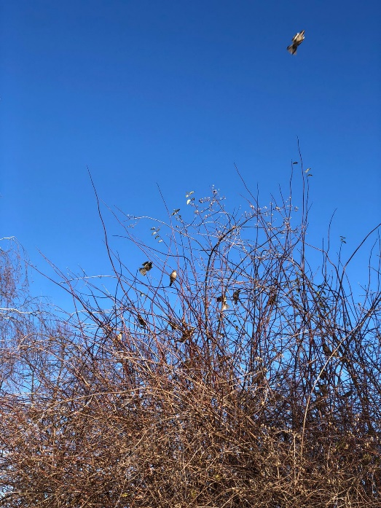
№3  Вид:Garrulus glandarius (Сойка обыкновенная)  Род:Garrulus (Сойка)  Семейство: Corvidae(Врановые) [12]. | Строят гнёзда на ветвях деревьев у ствола на высоте от 1,5 м., гнездовье открыто и состоит изстебельков,веток,шерсти и травы. | Цвет оперения рыжевато-коричневый,заметный широкий хохолок на голове.  Надхвостье белое, верх головы черный,  Перья на плечах ярко-голубые с узкими полосками черного цвета[4].. | 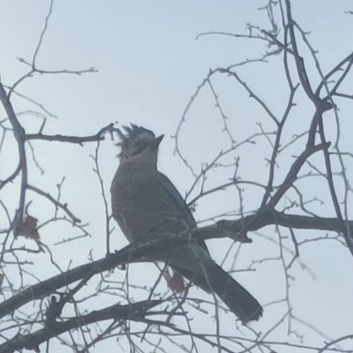
№4  Вид:  Sitta europaea  (Поползень обыкновенный) Род:Sitta (Поползни)  Семейство:  Sittidae (Поползневые) | Для гнездования выбирает дупла старых деревьев на высоте от 3м.,лучше до 10м. | Верхняя часть тела пепельно-серая, хвост темный, от клюва через глаз идет черная полоса, горло белого цвета. Тело плотное, коренастое с коричневыми боками. Ноги сильные с цепкими пальцами. | 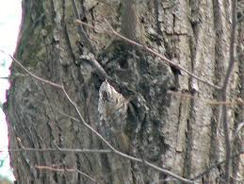
№5  Вид: Pica pica (Сорока обыкновенная)  Род: Pica (Сороки)  Семейство: Corvidae (Вороновые, врановые) | Селятся в негустых лесах,в кроне деревьев на высоте до 8 м.  Гнёзда сооружают из толстых веток, алюминиевой проволоки. У основания глиняная платформа с тонкими прутиками и корешками.Лоток выстилается шерстью и травой. | Имеет контрастную чёрно-белую окраску, с длинным ступеньчатым хвостом. Живот и плечи белые, шея, грудь и голова со спиной черные. В оперении головы, шеи и спины выражен металлический блеск. | 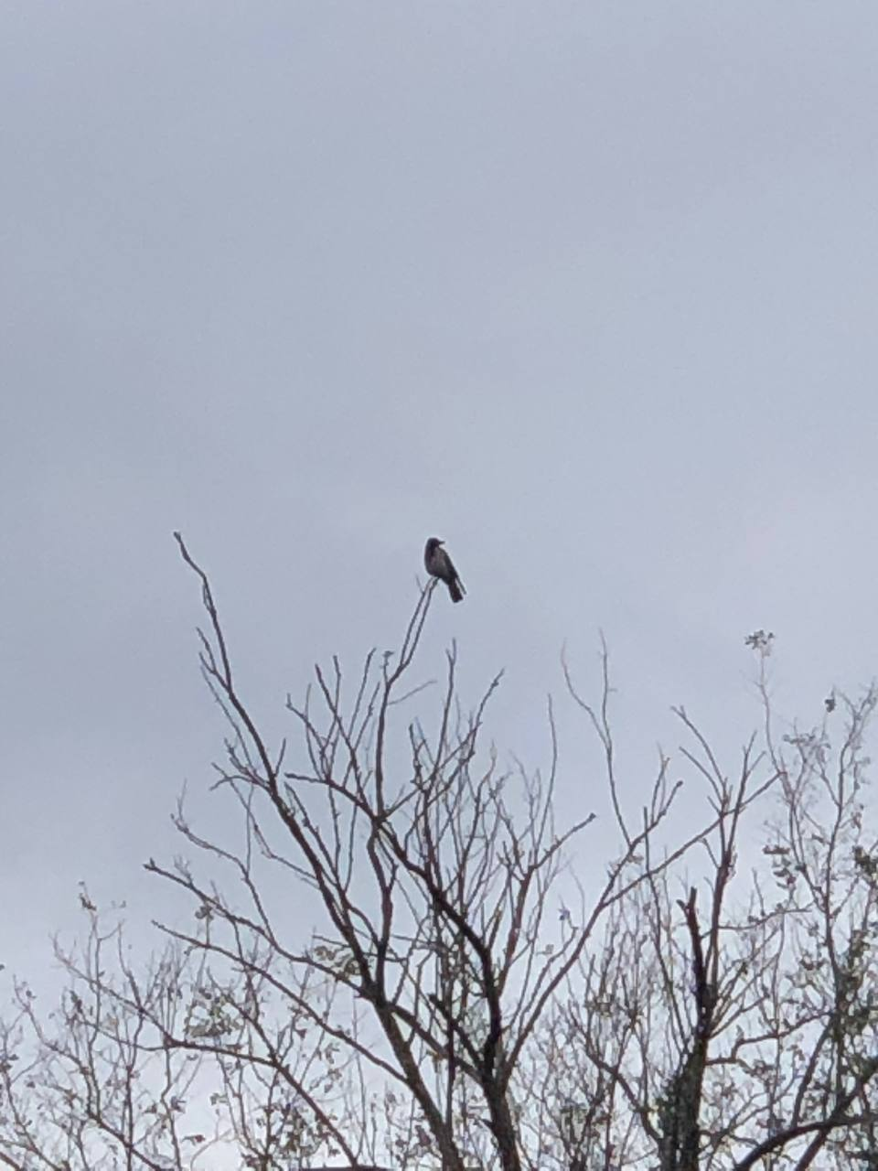
№6  Вид: Carduelis spinus (Чиж обыкновенный)  Род: Carduelis (Щеглы)  Семейство: Fringillidae (Вьюрковые) | Гнездится в смешаннных лесах, вблизи рек. Гнёзда полушаровидной формы из прутиков. Мха и травинок устраивает в верхней кроне деревьев, маскируя мхом и лишайниками. | Очень мелкая подвижная птичка, летающая волнистым полётом. Оперение зеленовато-желтой окраски, чёрное темя и затылок. Черные крылья с двумя жёлтыми полосками.Жёлтый,белеющий в области брюшка низ тела. Самки с серо-зелёноватым оперением, не имеют чёрной шапочки, голова и верх груди светло-зелёные[4]. | 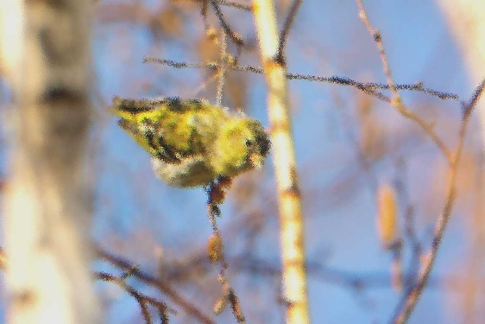
№7  Вид: Turdus merula (Дрозд черный)  Род: Turdus (Дрозды настоящие)  Семейство: Turdidae (Дроздовые) [12]. | Местами гнездования предпочитают лиственные и смешанные леса. Гнёзда устраивает невысоко на деревья, реже на пнях и на земле из сухой травы. Много времени проводит на земле, часто в поймах ручьев | Самцы чёрные с оранжевым клювом и жёлтым кольцом вокруг глаз. Самки и молодые дрозды тёмно-бурые со светлым горлом и брюшком, поперечным рисунком на рыжеватой груди.  Ноги и клюв бурые. | 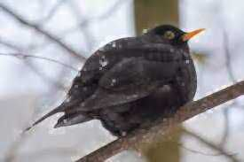
№8  Вид: Dendrocopos major ( Дятел большой пёстрый)  Род: Dendrocopos (Дятлы пёстрые)  Семейство: Picidae ((Настоящие ) дятловые | Каждый год дятел выдалбливает себе новое дупло на высоте примерно 10 метров. Для обустройства выбирает старые деревьямягких пород, пригодных для выдалбливания дупел. | Окрас птицы характеризуется преобладанием белых и чёрных цветов, которые хорошо сочетаются с ярко-красным или розоватым окрашиванием подхвостья. Верхняя часть головы, а также область спины и надхвостье имеют чёрное оперение с наличием синеватого блеска. Лобная область, щёки, брюхо и плечи имеют буровато-белый цвет. В области плеч присутствуют крупные поля белого цвета с черной спинной полосой между ними. Маховые перья чёрные, с белыми широкими пятнами, поэтому на сложенных крыльях образуется пять светлых поперечных полос. Хвостовая часть чёрная, за исключением пары крайних белых рулевых перьев. Клюв имеет заметное свинцово-чёрное окрашивание. У основания клюва начинается выраженная черная полоска, которая окаймляет белую щёку. Самцы отличаются от самок наличием красной поперечной полоски на затылочной части[4]. | 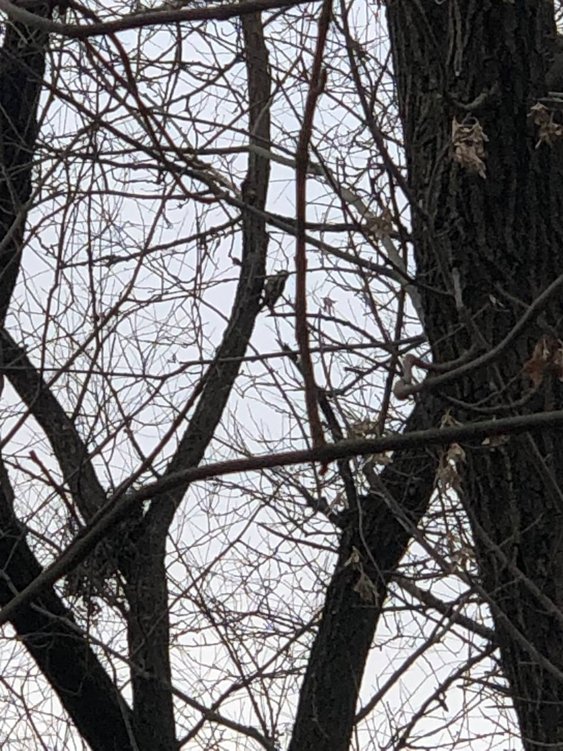
№9  Вид: Columba livia ( Сизый голубь)  Род: Columba (Голуби настоящие)  Семейство: Columbidae (Голубиные) [12]. | Вьет гнезда на ветвях деревьев на невысокой высоте | Туловище голубя светло-серое, с беловатым надхвостьем и двумя отчетливыми темными полосами на внешней стороне крыльев Голова, шея и грудь пепельно-сизые с зеленоватым, либо пурпурным металлическим отливом на шее и груди. Ноги имеют оттенки от розового до серовато-черного .В полёте хорошо видна белая поясница и две тёмные поперечные полосы на крыльях[4]. | 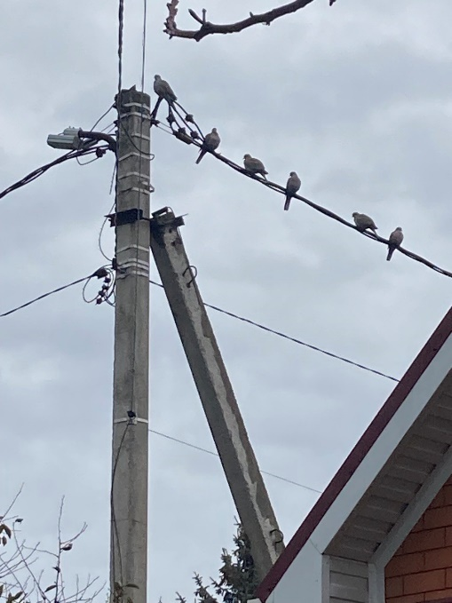

III. ЗАКЛЮЧЕНИЕ

В результате выполнения проекта намеченная цель достигнута, поставленные задачи выполнены. Согласно нашим исследованиям, на участке Прикубанского леса мы зарегистрировали 9 видов зимующих птиц.
Наблюдая за птицами и подкармливая их, мы заметили, что пернатые являются неутомимыми тружениками и защитниками леса.
После размещения гнездовий лес оживился, всё чаще и громче были слышны птичьи голоса и стук дятла.
Данный проект даёт нам возможность реализовать творческий, исследовательский, учебный потенциал. Наши исследования вызвали интерес у окружающих, у многих возникло желание помочь нам во взаимодействии при общении с объектами живой природы.
Мы реализовываем этот проект для того, чтобы учащиеся и жители микрорайона, посетив лесной уголок, увидели и узнали, как живёт и чувствует себя окружающая нас природа, чтобы каждый смог почувствовать в груди огонёк желания защитить природу от любого неразумного обращения с ней. Ведь на данной территории леса произрастает дуб в сочетании с клёном, тополем. Высота деревьев 5— 15м.
Понимая значимость лесов, здесь жители микрорайона постоянно заботятся о его сохранности и разнообразии. На данном участке высажены акации, ели, грецкие орехи. В лесу растут также тёрн, бузина, калина, ежевика, облепиха, кизил, боярышник, дикие яблони и груши. Встречаются ясень, граб, верба. Радуют взор всех входящих в лес множество цветов: подснежников, пролесков, фиалок, ландышей, лютиков и др. Разнообразен животный мир в пригородной зоне нашего города. Здесь обитают зайцы, лисы, ежи, ласки, кроты и мышевидные грызуны. Из пернатых много воробьев, грачей, сорок, ворон, диких голубей, синиц, поползней, дятлов. Водятся перепела, серые куропатки, удоды, жаворонки, ястребы. Из пресмыкающихся встречаются черепахи, ужи, ящерицы и гадюки.
Данный участок имеет ещё и важное значение для города.
Горожане здесь проводят свободное от работы время: собирают грибы, ягоды, лекарственные растения, отдыхают. Сюда совершаем тематические экскурсии по учебным программам: биологии, географии, ботаники, зоологии, природоведению и др. Здесь систематически в последнее воскресенье года проводятся соревнования по спортивному ориентированию.
Обучающиеся объединения «Природа и мы» проводят природоохранные мероприятия, акциии: « Чистые берега», «Сбережём природу», «Юные защитники леса», «Каждой пичужке по кормушке». Они заботятся о птицах, развешивают гнездовья, ведут разъяснительную работу о значении птиц для леса и человека. Ребята убеждены в том, что важно не только охранять наших пернатых друзей, но и привлекать их в лес, парки, скверы.
Гипотеза, что с помощью искусственных гнездовий можно привлечь птиц в лесной массив и тем самым уменьшить количество вредных насекомых на разной стадии их развития подтверждается.
В дальнейшем мы планируем проводить природоохранную деятельность, расширяя круг единомышленников. Завтрашний день планеты будет таким, каким мы создадим его сегодня.

IV. СПИСОК ИСПОЛЬЗОВАННОЙ ЛИТЕРАТУРЫ

1.Белик В.П. Птицы Южной России: 2 т.:Passeriformes. Ростов-на-Дону, Таганрог, 2023 г.
2.Бёме, Бурский, Преображенская, Птицы родного края. Иллюстрированная энциклопедия для школьников,
3.Воробьев К.А., Записки орнитолога. М, 1973 г.
4.ИльичёвВ.Д. Популярный атлас- определитель.Птицы.М:Дрофа,2020.
5. Лохман Ю.В., Мосалов А.А. Полевой определитель редких видов птиц Краснодарского края, 2014.
6. Очаповский В.С., Материалы по фауне птиц Краснодарского края, 2017 г.
7. Птицы Европейской части России: атлас-определитель. М, 2014 г.
8. Сладков Н.И., Птицы. Орнитология в картинках, 2015 г. Союз охраны птиц России http://www.rbcu.ru/campaign/6420/
9. Тимченко Г.А. Справочник по защите леса от вредителей и болезней,222с.
10. Шмид.У, Птицы. Крылатые чудеса природы,2023.
11. https://ru.wikipedia.org /wiki/
12. https://fotkon.ru/datel-bolsoj-pestryj.html
V.ПРИЛОЖЕНИЯ
Поисково-исследовательские работы
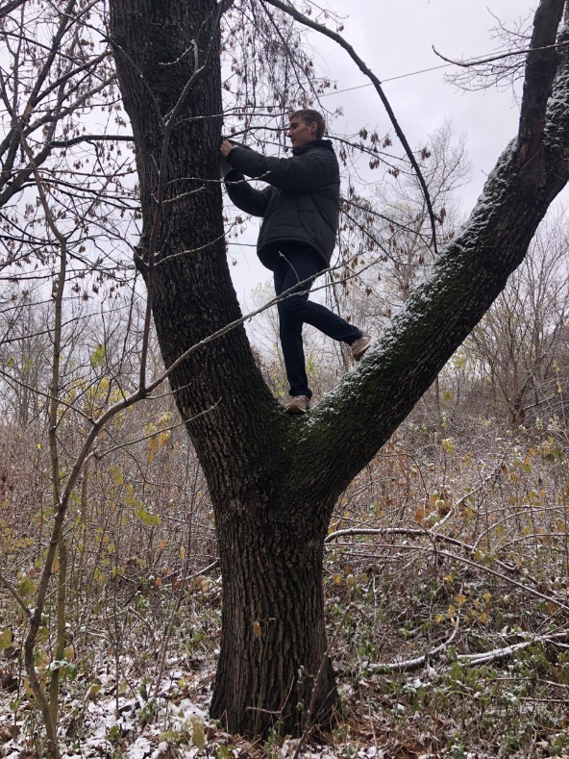
Приложение 1.
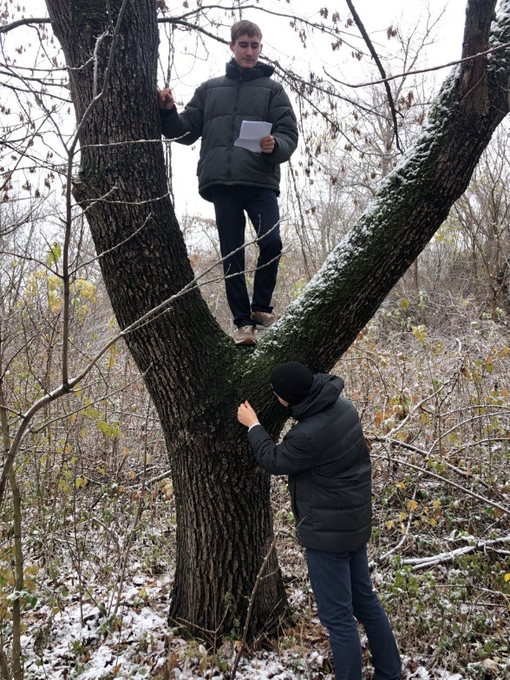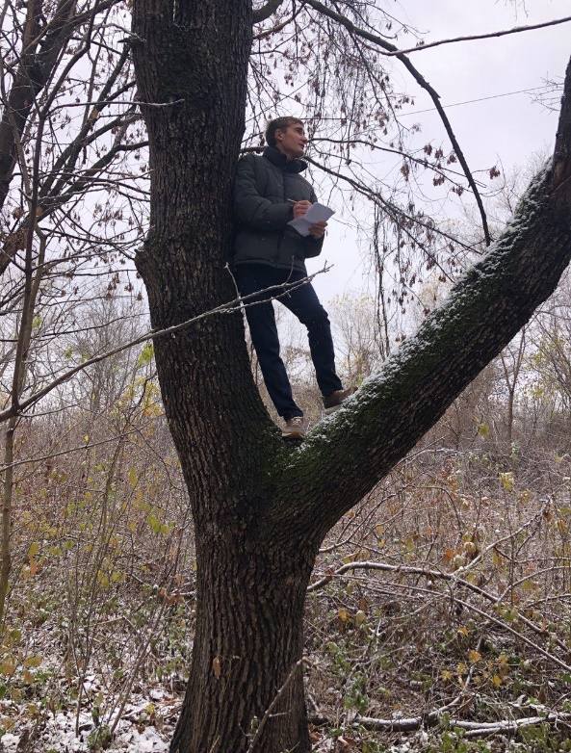
Приложение 2. Приложение 3.

Изготовление дуплянок
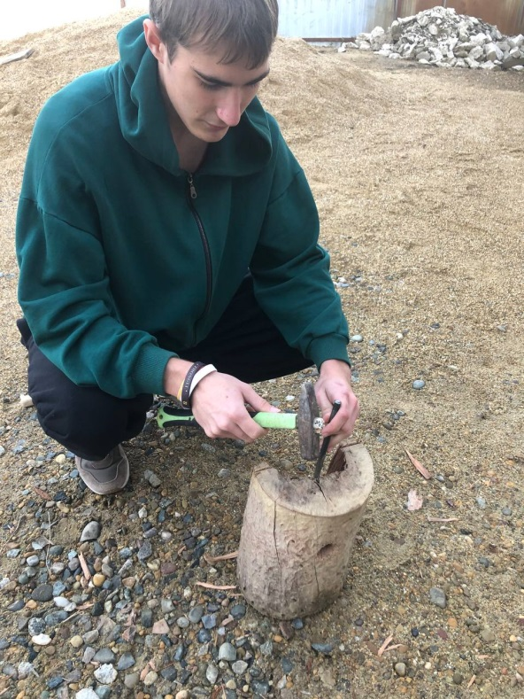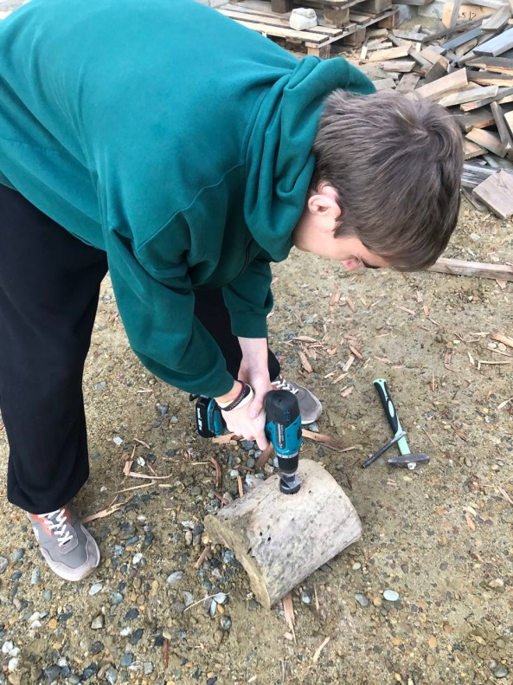
Приложение 4. Приложение 5.
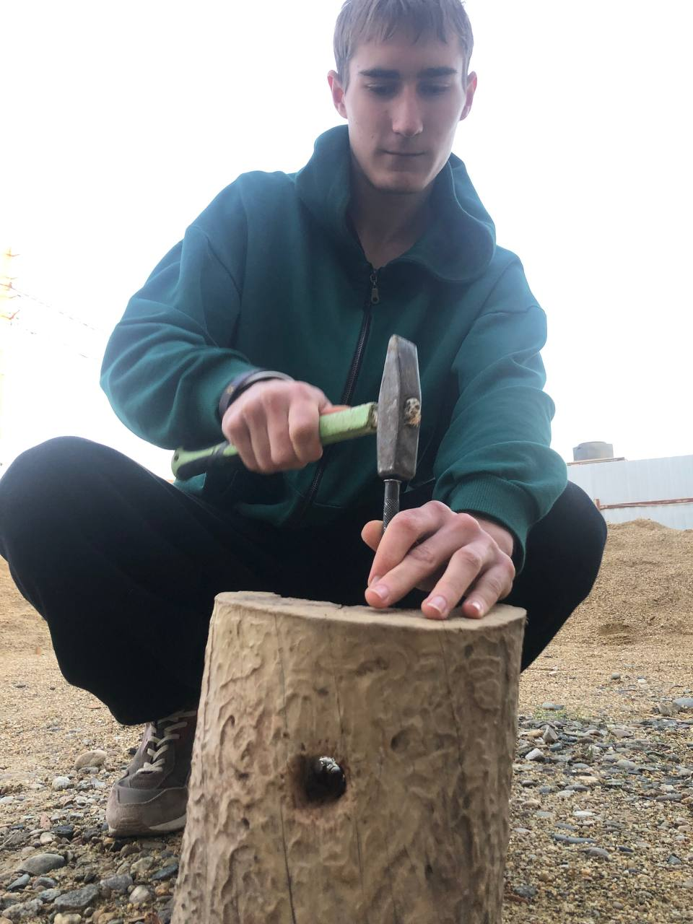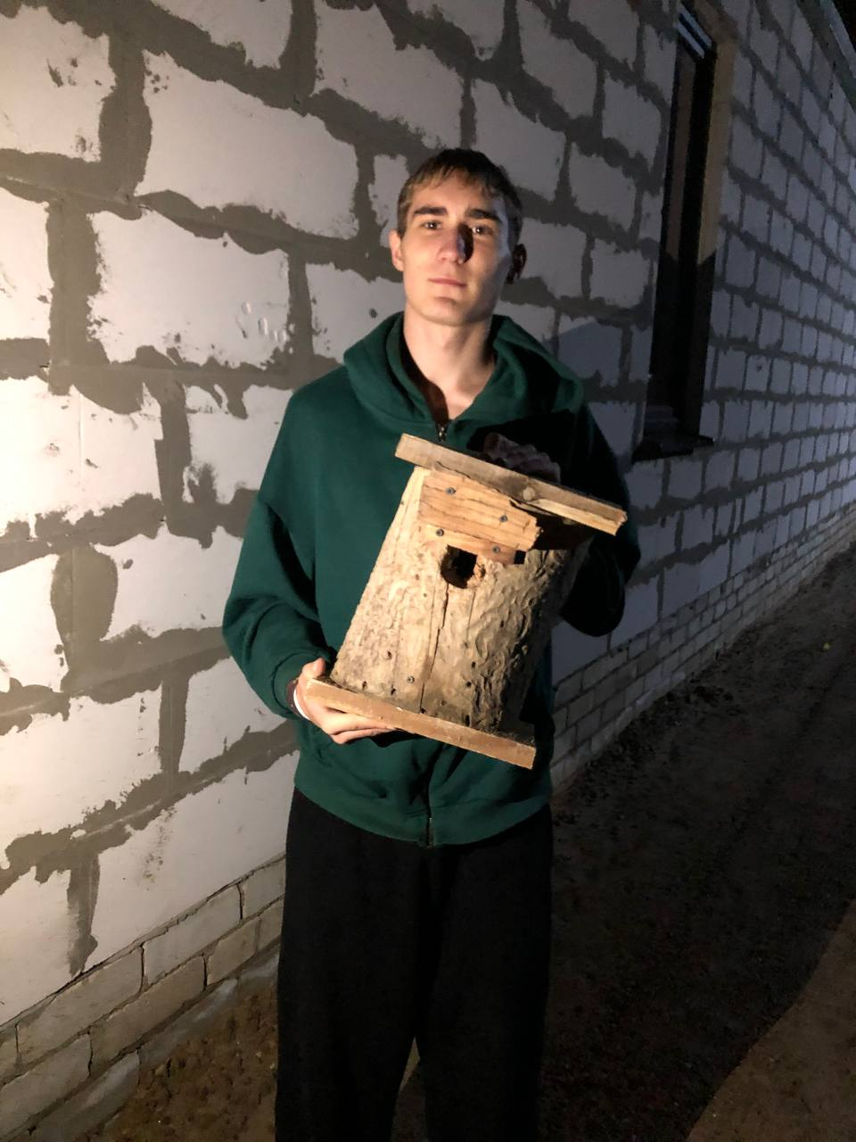
Приложение 6. Приложение 7.

Размещение искусственных гнездовий для птиц
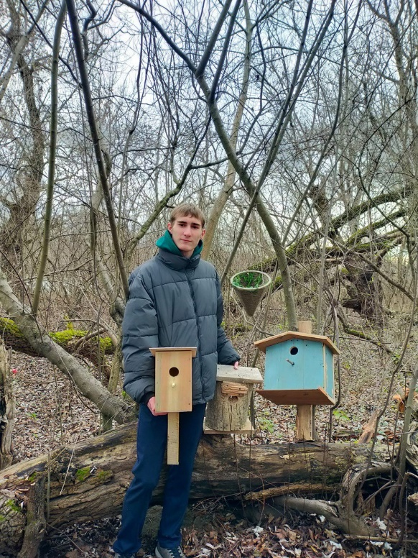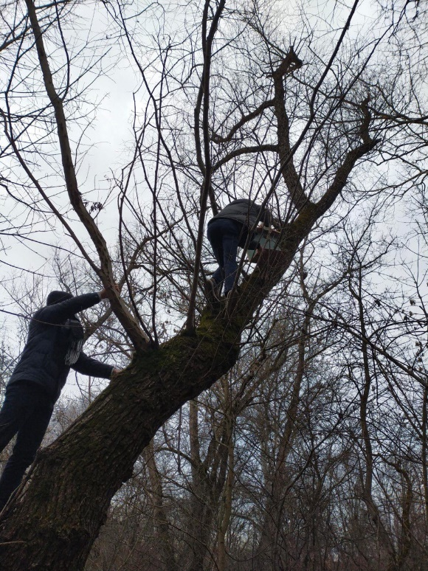
Приложение 8. Приложение 9.
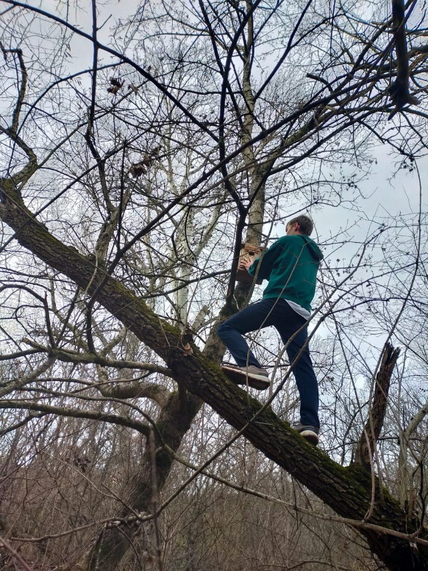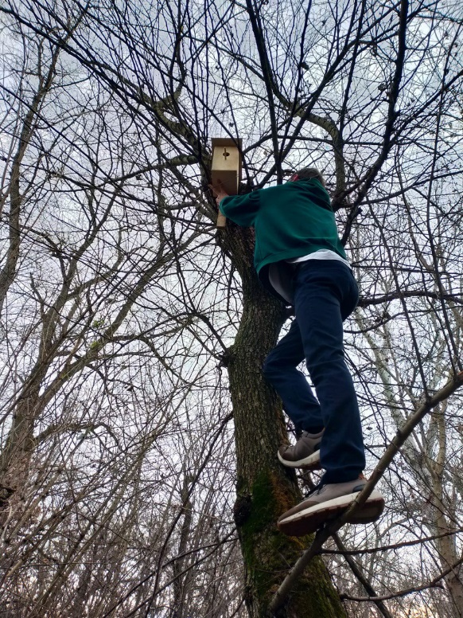
Приложение 10. Приложение 11.

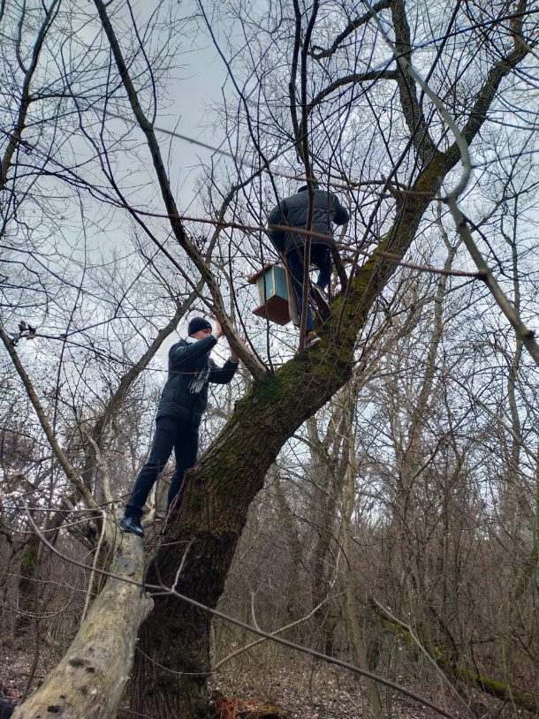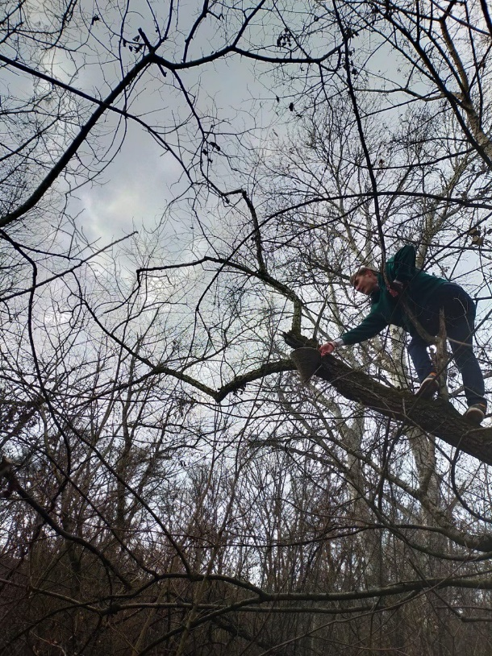
Приложение 12. Приложение 13.
Подкормка птиц
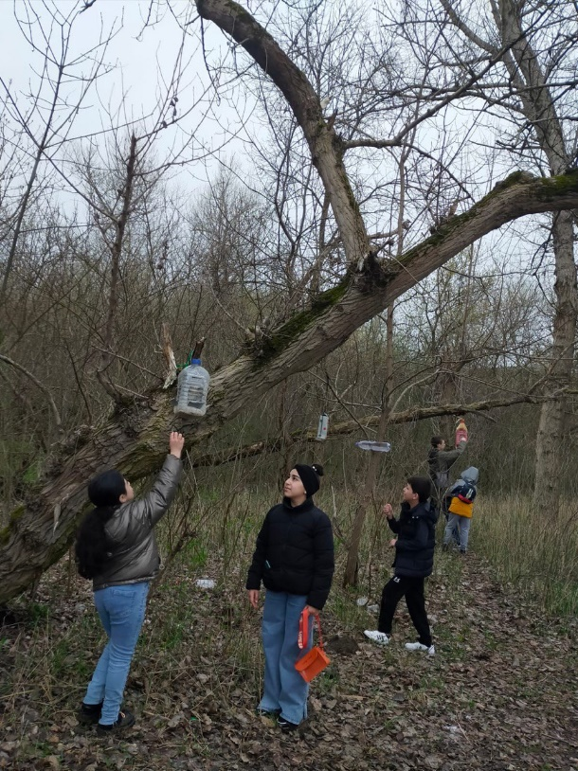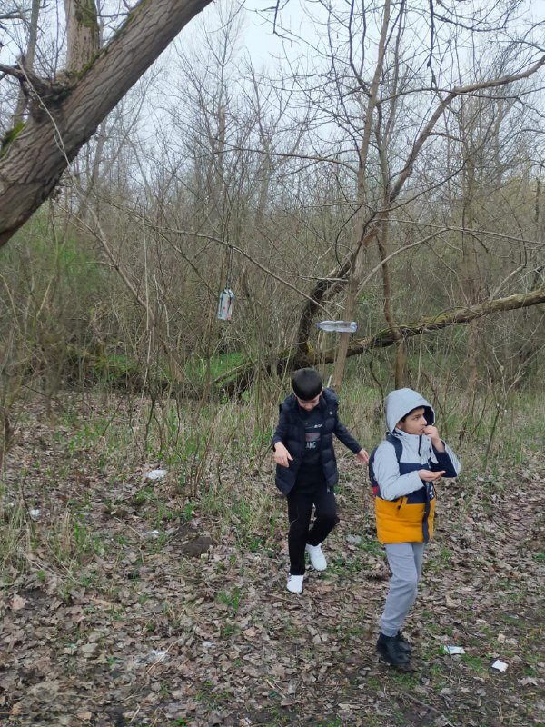
Приложение 14. Приложение 15.

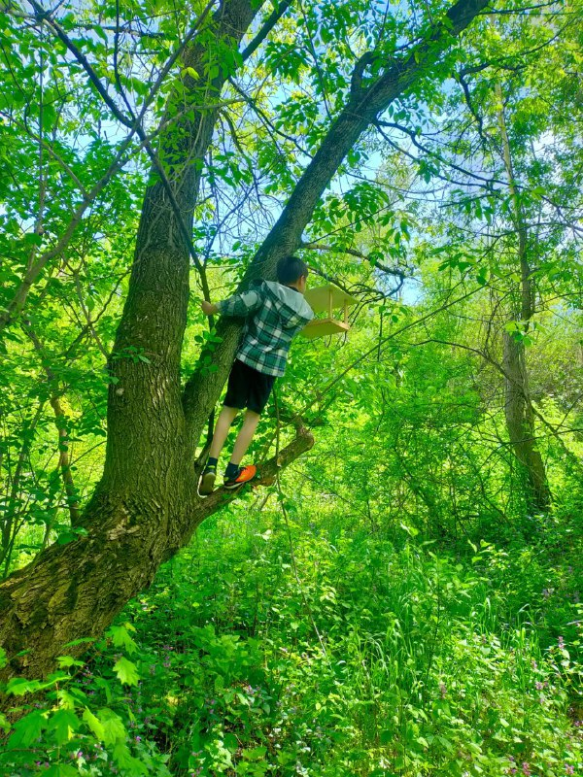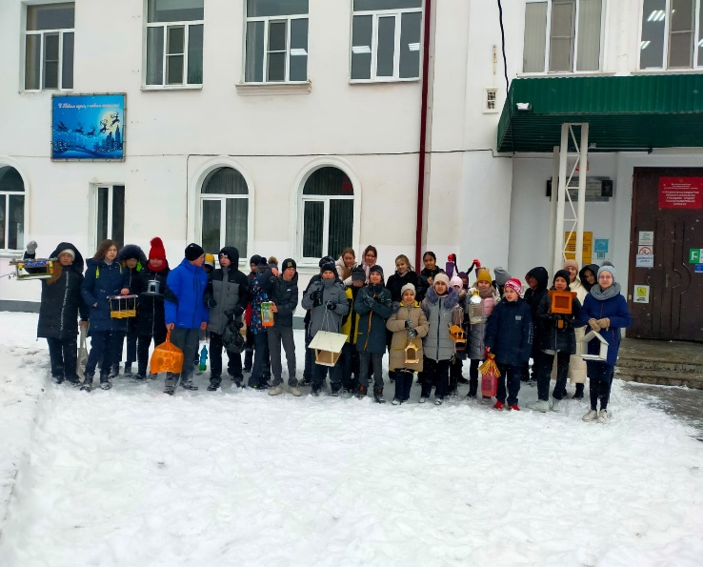
Приложение 16. Приложение 17.

Забота о лесе и птицах в любое время года.

